Инструкције за припрему документације и попуњавање обрасца захтева за акредитацију НИО

- Административни подсистем еНаука -

.

Акредитација НИО

- На сајту Министарства науке, технолошког развоја и иновација су постављена корисничка упутства за функционалности припреме захтева за акредитацију НИО. Постоје 4 врсте упутстава (за институте, за факултете и интегрисане универзитете, за универзитете и за центре изузетних вредности).
Напомена: Користити упутство намењено за вашу врсту институције/установе јер постоје разлике у садржају захтева.

- Захтев се припрема више дана, недеља, у зависности од обима посла прикупљања и систематизовања пратеће документације. У апликацији, измене над пољима захтева као и додавање и брисање пратећих докумената је могуће вршити све док се не зада акција завршетка припреме захтева.

- Након сваког уноса података у форму обрасца захтева, пре напуштања форме, снимити захтев.

- Користити помоћ у виду Валидације захтева, јер ће систем у случају неких недостатака или грешака у уносу то и обележити црвеном бојом на самој форми. Само валидни захтеви могу да се закључе и пошаљу на потписивање.

- Врло важна напомена је да за сваког истраживача који је 100% запослен на НИО, морају да буду закачени следећи документи у Регистру истраживача: а) скенирана одлука о избору у звање (pdf) за последње активно звање, б) скенирани уговор/анекс о раду (pdf) за последњи активни период запослења. Скенирана документа се прикључују помоћу функционалности у Регистру истраживача. Одлучено је да НИЈЕ потребно „качити“ скенирани МА образац пошто подаци о запослењима долазе повлачењем из званичног извора (ЦРОСО). Дати прикључени документи су у Регистру истраживача и код попуњавања обрасца захтева акредитације биће аутоматски повучени линкови ка тим документима како би могли да се прегледају.

- Постављени су и компресовани фајлови (.rar), за сваку врсту НИО. У њему се налази структура директоријума као помоћ при прикупљању електронске документације захтева, која ће се прикључити у систем. Потребно је распаковати компресовани фајл за вашу врсту институције/установе. Препорука је да прикупљена скенирана електронска документа распоређујете по одговарајућим директоријумима који представљају типове докумената пратеће документације. Након систематизовања докумената на вашем диску у датим директоријумима, лако их је прикључити у систем (upload) у оквиру захтева који припремате. Још једна предност је што ћете имати систематизовану документацију на вашем диску као неку врсту архиве.

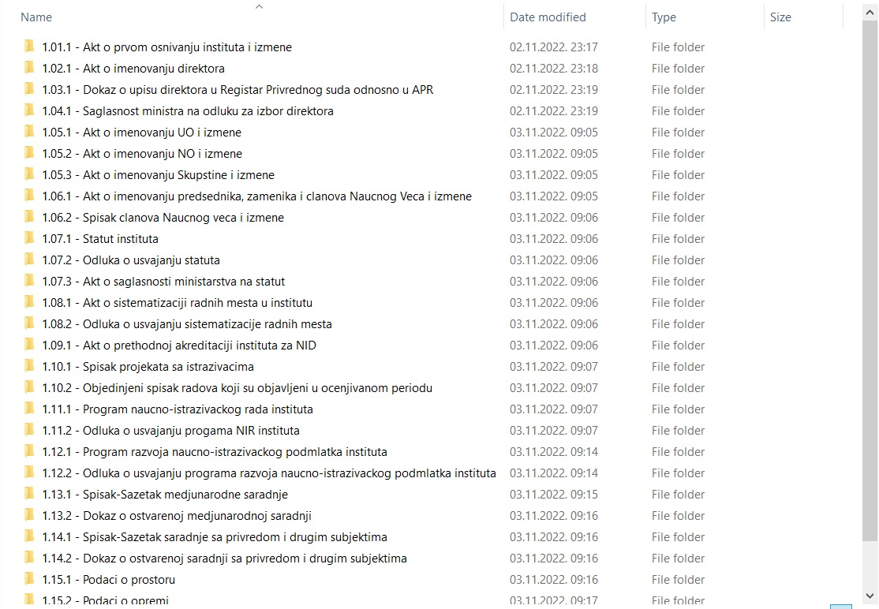

Слика 1. Структура директоријума за документацију акредитације института

- Након завршетка уноса, штампати коначну верзију захтева (PDF) који се потписује од стране руководиоца НИО, печатира и заводи у писарници НИО. Такође, као и до сада штампати и пропратно писмо. То су два документа која се шаљу редовном поштом на адресу Министарства науке, технолошког развоја и иновација.

